Zajęcia rozwijające kreatywność

Klasa I Szkoła Podstawowa Specjalna Nr 4 dla uczniów z niepełnosprawnością intelektualną w stopniu umiarkowanym i znacznym
Nazwisko i imię nauczyciela: Kondraciuk Elżbieta
el.kondraciuk@wp.pl
data realizacji: 05.05.2020 r. , 07.05.2020 r.

Temat: Kwiaty na łące – wycinanka z papieru.

Wiosna w pełni, wraz z nią łąka pełna kwiatów. Zobaczcie jak zrobić pracę plastyczną przedstawiającą kwiaty na łące.

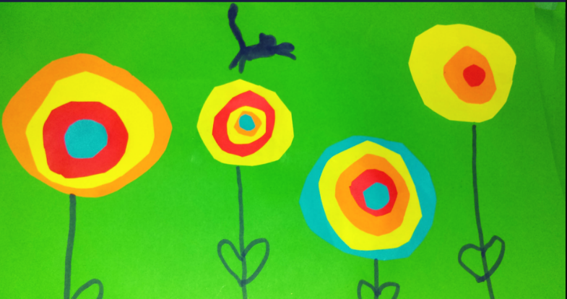

Do wykonania tej pracy plastycznej będą potrzebne:
- kolorowe kartki z bloku rysunkowego,
- zielone kartki z bloku rysunkowego,
- flamastry,
- klej i nożyczki

Etapy wykonania:
1.Dziecko wycina kółka w różnych kolorach i wielkościach

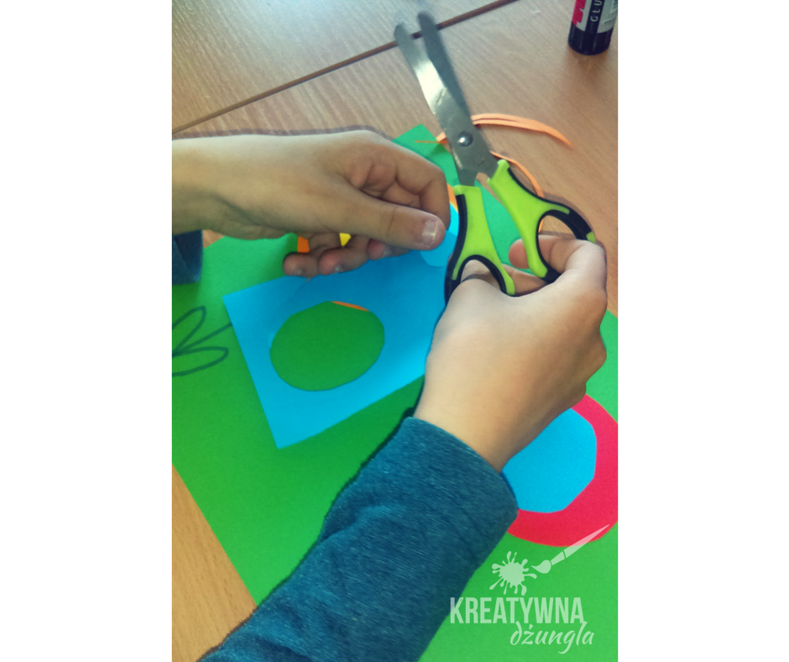

2. Dziecko układa dowolną kompozycję z kółek, które będą płatkami kwiatów i przykleja je na zieloną kartkę.

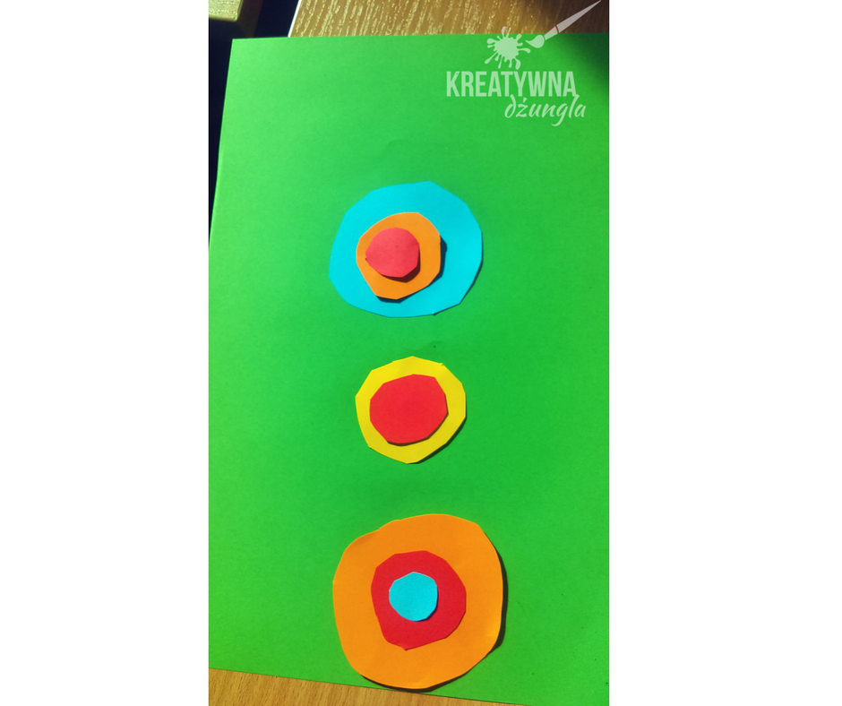

3. Następnie flamastrem dorysowuje szczegóły np. łodygi, listki.

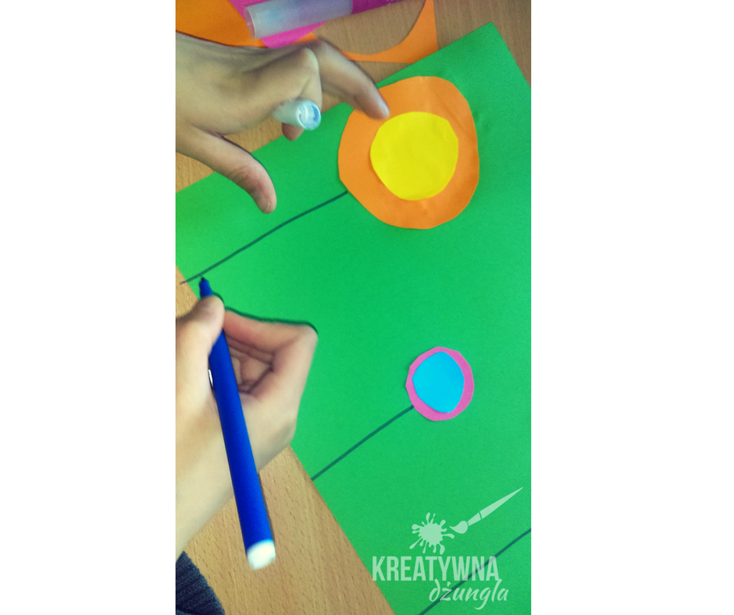

Zobaczcie jak prezentują się pracę wykonane samodzielnie przez dzieci na zajęciach. Wiecie co mi się podoba w tych kwiatach? To, że każda praca jest inna i niepowtarzalna. Po prostu kreatywne kwiaty.

